N°
048/2018
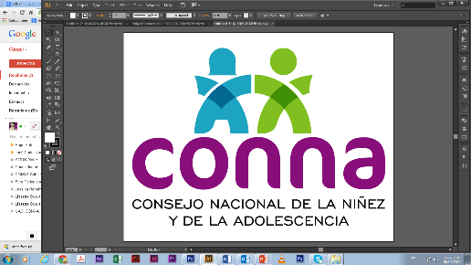

Resolución de Solicitud de Información

El Consejo Nacional de la Niñez y de la Adolescencia, luego de haber recibido y admitido la solicitud de información No. 048/2018, presentada ante la Unidad de Acceso a la Información Pública de esta dependencia el 19 de noviembre de 2018, mediante la cual solicitan lo siguiente:

+1-Documentos de políticas, planes o programas que CONNA implemente hacia primera infancia
+2-Estadísticas de atención del Sistema Nacional de Protección Integral de la Niñez y de la adolescencia hacia primera infancia desde el año 2012 a la fecha.
+3-Acciones que CONNA implementa o acompaña en materia de primera infancia en los municipios de Soyapango y San Salvador desde 2012 a la fecha.
+4-Estadísticas de vulneración a derechos hacia primera infancia que las Juntas de Protección atienden en los municipios de Soyapango y San Salvador.
+5-Listado de contacto de presidente o presidenta de los Comités Locales de Derechos de la Niñez y Adolescencia de los municipio de Soyapango y San Salvador.

Y considerando que la solicitud cumple con todos los requisitos establecidos en el art.66 de La ley de Acceso a la Información Pública y los arts. 50 al 54 del Reglamento de la Ley de Acceso a la Información Pública, y que la información solicitada no se encuentra entre las excepciones enumeradas en los arts. 19 y 24 de la Ley, y 19 del Reglamento, resuelve:

PROPORCIONAR LA INFORMACIÓN PÚBLICA SOLICITADA

Dicha información será entregada tal como lo estableció la persona solicitante, a través de correo electrónico.

San Salvador, a las nueve horas del veintiséis de noviembre de dos mil dieciocho.

___________________________________
Silvia Soledad Orellana Guillén
Oficial de Información

N°
048_A/2018

Resolución de Solicitud de Información

El Consejo Nacional de la Niñez y de la Adolescencia, luego de haber recibido y admitido la solicitud de información No. 048/2018, presentada ante la Unidad de Acceso a la Información Pública de esta dependencia el 19 de noviembre de 2018, mediante la cual solicitan lo siguiente:

Acciones que CONNA implementa o acompaña en materia de primera infancia en los municipios de Soyapango y San Salvador desde 2012 a la fecha.

Y considerando que la solicitud cumple con todos los requisitos establecidos en el art.66 de La ley de Acceso a la Información Pública y los arts. 50 al 54 del Reglamento de la Ley de Acceso a la Información Pública, y que la información solicitada no se encuentra entre las excepciones enumeradas en los arts. 19 y 24 de la Ley, y 19 del Reglamento, resuelve:

PROPORCIONAR LA INFORMACIÓN PÚBLICA SOLICITADA
Que ha sido proporcionada por la Subdirección de Promoción y Protección de Derechos Colectivos y Difusos, quienes reportan las actividades que se han realizado en el marco del trabajo del Comité Local de Derechos bajo la asistencia técnica del Equipo en el tema de Primera Infancia en Soyapango:

1. Acompañamiento a la Primera Infancia mediante la capacitación de madres voluntarias.
2. Participación de ATPI y círculos de primera infancia en la elaboración del Diagnóstico de la Política.
3. Se impulsó y respaldo la firma del pacto de primera infancia en el municipio, por parte del edil en el año 2017.
4. Desarrollo de ferias de derechos, tales como marchas, jornadas de trabajo lúdicos y entrega de materiales para difundir derechos.
5. Participación de los miembros del CLD en el Congreso de primera infancia.
6. Se impulsó el lactario en la clínica municipal, misma que fue inaugurado y activado.
7. Acompañamiento técnico y respaldo a MINED para que la municipalidad asumiera el pago de las ATPI en el periodo en el cual el ministerio aun no lo hacía con miras a evitar que el servicio se dejara sin efectividad durante el periodo no cubierto por el ejecutivo.-

Respecto al municipio de San Salvador, desde la Asistencia técnica, no se han realizado acciones, ya que hasta este año se formará el Comité Local de Derechos de Niñez y Adolescencia, por lo que se iniciarán a tomar acciones en cuanto a la temática para el año 2019.

Dicha información será entregada tal como lo estableció la persona solicitante, a través de correo electrónico.

San Salvador, a las catorce horas del seis de diciembre de dos mil dieciocho

__________________________________
Silvia Soledad Orellana Guillén
Oficial de Información

